Содержание

Введение

1. Анализ внешней торговли товарами Автономной Республики Крым

1.1 Общая картина внешнеэкономической деятельность в Автономной Республике Крым в 2008 году

2. Концептуальные основы экономико-математического моделирования внешней торговли Автономной республики Крым

2.1 Тренд-сезонная модель прогнозирования

3. Практическая реализация моделей прогнозирования динамики внешней торговли Автономной республики Крым

3.1 Анализ исходных данных внешней торговли АР Крым

3.2 Построение тренд-сезонной модели

3.2.1 Построение тренд-сезонной модели

3.3 Проверка адекватности модели

3.3.1 Проверка нормальности распределения остатков

3.3.2 Проверка нормальности по критерию Фишера

Заключение

Список использованной литературы

Введение

Экономика любой страны в той или иной мере вовлечена в мировое хозяйство. В настоящее время внешнеэкономическая деятельность характеризуется как отдельная сфера экономической деятельности государства, предприятий, фирм, тесно связанная с внешней торговлей, экспортом и импортом товаров, иностранными кредитами и инвестициями, осуществлением совместных с другими странами проектов.

Представляя собой совокупность производственно-хозяйственных, организационно-экономических и коммерческих функций, внешнеэкономическая деятельность является одним из важнейших направлений развития предпринимательства в условиях рыночной трансформации экономики нашей страны.

Актуальность работы отражается в возможности предугадать будущее состояние рынка, проанализировать сложившуюся ситуацию, сделать соответствующие выводы и принять обоснованные решения.

Предметом исследования является внешнеэкономическая деятельность АР Крым как фактор развития экономики Крымского полуострова.

Объектом исследования выступают объемы экспортных и импортных операций с товарами в рамках АР Крым.

В работе поставлены и решены такие задачи, как анализ основных показателей внешней торговли, анализ стратегического товарооборота и условия эффективности внешней торговли, анализ внешнеторговой деятельности промышленных предприятий автономной Республике Крым, анализ внешней торговли товарами Автономной Республики Крым с Российской Федерацией, странами СНГ и странами ЕС, подбор адекватной модели, описывающей динамику внешней торговли АР Крым, построение прогноза на 2009г. и проверка прогнозных свойств модели.

1. Анализ внешней торговли товарами Автономной Республики Крым

1.1 Общая картина внешнеэкономической деятельность в Автономной Республике Крым в 2008 году

По состоянию на 01.01.2009г. объёмы экспорта товаров в Автономной Республике Крым составили 586,5 млн.долл.США, импорта – 431,1 млн.долл.США. По сравнению с 2007 годом объёмы экспорта увеличились на 26,7%, импорта – в 1,6 раза. Положительное сальдо внешней торговли товарами составило 155,4 млн.долл. (в 2007году – 196,2 млн.долл.США).[6]

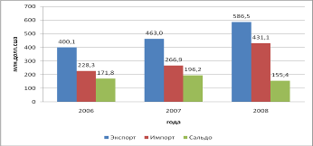

Рис. 1.1. Динамика экспорта-импорта в АР Крым с 2006г. по 2008г.

На протяжении последних 3-х лет в Автономной Республике Крым сохраняется устойчивая тенденция роста объема экспорта и импорта товаров в среднем на 20 процентов. При этом на протяжении всего периода сохраняется положительное сальдо.

Внешнеторговые отношения Автономная Республика Крым поддерживала с партнёрами из 111 стран мира.

Однако в целом по стране ситуация как раз наоборот.

В Украине в 2008 году отрицательное сальдо внешней торговли товарами составило $18 531,9 млн, сообщил Государственный комитет статистики.

Так, в 2008 году импорт товаров превысил экспорт на $18 531,9 млн. В течение 2008 года сальдо торговли товарами ухудшилось на $7 210 млн по сравнению с 2007 годом (2007 год отрицательное - $11 321,9 млн).

Кроме того, экспорт товаров в 2008 году составил $67 002,5 млн, увеличившись на 35,9% по сравнению с 2007 годом. Также сообщается, что импорт товаров составил $85 534,4 млн, увеличившись на 41,1%.

Напомню, в январе-ноябре 2008 года импорт товаров превысил экспорт на $17 710,9 млн. В 2007 году отрицательное сальдо внешней торговли товарами составило $11 421,8 млн.

Ранее сообщалось, что в 2008 году платежный баланс Украины ушел в минус и составил $3,1 млрд.[6]

Во всем мире положительное сальдо обычно имеют страны развивающиеся, отрицательное – развитые, Счёт финансовых капитальных операций в Украине растет. Это означает, что страна имеет все компенсаторы, которые не только покрывают торговый баланс, но и означают реальное укрепление гривны. Хотя нынешняя ситуации показывает, что эти компенсаторы довольно слабо влияют на возникшую ситуацию.[4, 5]

В целом можно сказать, что по региону до 2009г. наблюдалось благоприятное экономическое состояние, все изменил начавшийся мировой экономический кризис, который явно отразился на региональной экономике и внешнеэкономической деятельности. Отсюда подтверждаем, что экономика любой страны в той или иной мере вовлечена в мировое хозяйство.

Проанализировав сложившуюся ситуацию, можно сделать выводы. Наибольшие объёмы экспортных поставок осуществлялись в Российскую Федерацию, Турцию, Италию, Беларусь, Нидерланды, Румынию, Германию. Наибольшие импортные поступления осуществлялись из Российской Федерации, Италии, Германии, Турции, Нидерландов, Китая.

Несмотря на проблемы моделирования, в наши дни существует ряд общепринятых моделей, которые в той или иной мере отражают динамику нужных нам экономических процессов. Как раз подбором адекватной модели и построением прогноза на ее основе, мы и займемся в следующей главе.

2. Концептуальные основы экономико-математического моделирования внешней торговли Автономной республики Крым

Экономическое моделирование (лат. modulus – образец) – воспроизведение экономических объектов и процессов в малых, экспериментальных формах, в искусственно созданных условиях. Моделирование служит предпосылкой и средством анализа экономики и протекающих в ней явлений и обоснования принимаемых решений, прогнозирования, планирования, управления экономическими процессами и объектами.

2.1 Тренд-сезонная модель прогнозирования

Основная цель создания моделей экономической динамики – сделать прогноз развития изучаемого процесса на предстоящий промежуток времени. Прогнозирование социально-экономических показателей на основе временного ряда относится к одномерным методам прогнозирования, базирующимся на экстраполяции, т.е. на продлении на будущее тенденции, наблюдавшейся в прошлом. При таком подходе предполагается, что прогнозируемый показатель формируется под воздействием большого количества факторов. Выделить все факторы обычно невозможно, к тому же по значениям факторов часто отсутствует информация. В этом случае ход изменения данного показателя связывают не с факторами, а с течением времени, что проявляется в использовании одномерных временных рядов. То есть, используется максимально возможный уровень агрегированности действующих факторов.[1]

Построение модели временного ряда осуществляется по традиционной схеме, которая состоит из следующих этапов:

Графическое представление и описание поведения временного ряда.

На основании анализа исходного процесса (исследования свойств стационарности, вида автокорреляционной функции) выводится суждение о наличии трендовой составляющей.

Выделение и удаление закономерных составляющих временного ряда, зависящих от времени: тренда, сезонных и циклических составляющих.[2]

Выделение и удаление низко- или высокочастотных составляющих процесса (фильтрация).

Исследование случайной составляющей временного ряда, оставшейся после удаления перечисленных выше составляющих.

Построение (подбор) математической модели для описания случайной составляющей и проверка ее адекватности.

Прогнозирование будущего развития процесса, представленного временным рядом.

Исследование взаимодействий между различными временными рядами.[3]

3. Практическая реализация моделей прогнозирования динамики внешней торговли Автономной республики Крым

3.1 Анализ исходных данных внешней торговли АР Крым

Таблица 3.1.

Исходные данные. Показатели экспорта и импорта товаров АР Крым (по данным Государственного Комитета Статистики АР Крым)

Единицы измерения – млн. долл.США

|  |  |  |  |  |  |  |  |  |
| --- | --- | --- | --- | --- | --- | --- | --- | --- |
| Год | Месяц | Экспорт | Импорт |  | Год | Месяц | Экспорт | Импорт |
| 2004 | янв | 15,8 | 9 |  | 2007 | янв | 23,9 | 13,1 |
|  | фев | 17,1 | 8,9 |  |  | фев | 34,2 | 15,2 |
|  | мар | 24,8 | 13,8 |  |  | мар | 36,6 | 22,8 |
|  | апр | 29,1 | 14 |  |  | апр | 36 | 18,7 |
|  | май | 14,4 | 11,3 |  |  | май | 44 | 23,3 |
|  | июн | 24,5 | 15,5 |  |  | июн | 51,7 | 24,5 |
|  | июл | 23,3 | 14,5 |  |  | июл | 33,9 | 17,5 |
|  | авг | 27,5 | 13,3 |  |  | авг | 36,6 | 32,8 |
|  | сен | 26 | 13,6 |  |  | сен | 44,6 | 25,6 |
|  | окт | 26,3 | 11,6 |  |  | окт | 35,9 | 24,4 |
|  | ноя | 22,9 | 11,7 |  |  | ноя | 35,3 | 19,2 |
|  | дек | 23,2 | 12,1 |  |  | дек | 50,3 | 29,7 |
| 2005 | янв | 16,9 | 9,4 |  | 2008 | янв | 33,6 | 16,6 |
|  | фев | 18,4 | 8,7 |  |  | фев | 39,6 | 25,7 |
|  | мар | 29,4 | 11,9 |  |  | мар | 48,9 | 32 |
|  | апр | 28,7 | 13,2 |  |  | апр | 55,2 | 34,4 |
|  | май | 24,7 | 11,3 |  |  | май | 44,2 | 33,2 |
|  | июн | 31 | 15 |  |  | июн | 64,9 | 41,2 |
|  | июл | 45,7 | 12,4 |  |  | июл | 48,1 | 61,7 |
|  | авг | 28,5 | 14,5 |  |  | авг | 52,6 | 42,9 |
|  | сен | 40,7 | 19,9 |  |  | сен | 56,2 | 22 |
|  | окт | 29,8 | 17,6 |  |  | окт | 69 | 68 |
|  | ноя | 24,8 | 15,2 |  |  | ноя | 33 | 23,4 |
|  | дек | 36,8 | 18,9 |  |  | дек | 41,2 | 30 |
| 2006 | янв | 18,7 | 11,5 |  | 2009 | янв | 31,3 | 10,9 |
|  | фев | 23,8 | 9,4 |  |  | фев | 27,3 | 9,1 |
|  | мар | 30,7 | 17,8 |  |  | мар | 36,1 | 17,9 |
|  | апр | 27,9 | 16,2 |  |  |  |  |  |
|  | май | 33,7 | 15,1 |  |  |  |  |  |
|  | июн | 37,8 | 17,9 |  |  |  |  |  |
|  | июл | 31,8 | 16,1 |  |  |  |  |  |
|  | авг | 36,1 | 16,6 |  |  |  |  |  |
|  | сен | 49,2 | 21,8 |  |  |  |  |  |
|  | окт | 29,3 | 25,1 |  |  |  |  |  |
|  | ноя | 32,5 | 21,7 |  |  |  |  |  |
|  | дек | 48,6 | 41,7 |  |  |  |  |  |

Для более наглядного отображения исходных данных построим точечную диаграмму динамики экспорта и импорта товаров (далее просто экспорта и импорта) (См. рисунки 3.1 и 3.2 соответственно).

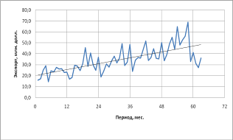

Рис. 3.1. Динамика экспорта товаров АР Крым(2003-2008гг)

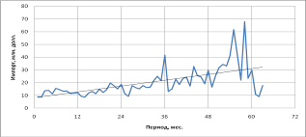

Рис. 3.2. Динамика импорта товаров АР Крым (2003-2008гг)

По графикам наглядно прослеживается возрастающий тренд и тенденция к увеличению среднего объема экспорта (импорта) с 2003 года по 2009 год.

Также, наглядно видна некая сезонность, заметим, что объем будь то экспорта, либо импорта возрастает к декабрю каждого года и резко снижается к январю следующего.

Эта интересная ситуация показана на рисунках выше белыми стрелками.

Также можно заметить, что в первом квартале 2009 г. наблюдается заметное сокращение как экспорта, так и импорта до уровня прошлых лет. Возможно, это вызвано всемирным мировым кризисом и тяжелыми последствиями для Крыма и Украины в целом.

Для построения тренд-сезонной модели необходимо выделить такой компонент как «Тренд», формулу которого можно определить по сглаженному ряду.

На рисунке 3.3 Представлен сглаженный ряд данных экспорта АР Крым.

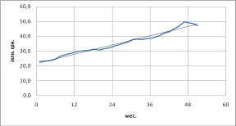

Рис. 3.3. Экспорт АР Крым. Сглаженный ряд за 5 лет

Как видно по графику, наиболее подходящая линия тренда для нашего уровня – обычная линейная функция.

Для нахождения коэффициентов воспользуемся встроенной в MS Excel функцией ЛИНЕЙН(), которая возвращает коэффициенты функции, используя метод наименьших квадратов (МНК).

Рассчитанные данные представим в таблице 3.2.

Таблица 3.2.

Коэффициенты линейной трендовой модели по экспорту АР Крым за 5 лет

|  |  |
| --- | --- |
| a | b |
| 0,519575792 | 18,52635244 |
| 0,01207387 | 0,425279112 |
| 0,974222002 | 1,269192902 |
| 1851,845818 | 49 |
| 2983,046988 | 78,93168051 |

Исходя из рассчитанных данных, можно сделать вывод, что формула тренда будет иметь вид:

Y1t^ = 0,52 * t + 18,53 (3.1)

Аналогичным образом проделаем тоже самое с данными по импорту АР Крым. Рассчитанные данные представлены в таблице 3.3.

Таблица 3.3.

Коэффициенты линейной трендовой модели по импорту АР Крым за 5 лет

|  |  |
| --- | --- |
| a | b |
| 0,482295626 | 5,08647461 |
| 0,020700574 | 0,729138347 |
| 0,917205612 | 2,176023201 |
| 542,8275503 | 49 |
| 2570,330232 | 232,0187716 |

Исходя из рассчитанных данных, можно сделать вывод, что формула тренда будет иметь вид:

Y2t^ = 0,48 * t + 5,09 (3.2)

Теперь проанализируем график остатков, полученных при работе со сглаженным рядом экспорта (рис. 3.4.) и импорта (рис. 3.5.)

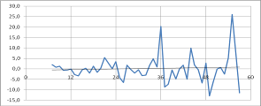

Рис. 3.4. Остатки (линия тренда, экспорт)

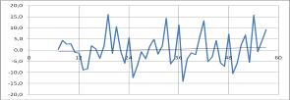

Рис. 3.5. Остатки (линия тренда, импорт)

Анализируя рис. 3.4. и рис. 3.5. можно сделать вывод, что линия тренда остатков параллельна оси Х и практически совпадает с ней. Следовательно, наши данные случайны и действительно получены в результате хозяйственной деятельности.

В подтверждение вышеизложенного, проведем декомпозицию ряда проверкой на наличие сезонности и тренда с помощью встроенной функции КОРРЕЛЛ в программе Microsoft Excel. Для этого рассчитаем показатель корреляции и границы белого шума.

Рассчитанные значения автокорреляционной функции (АКФ) по данным экспорта АР Крым представлены в таблице 3.4.

Таблица 3.4.

АКФ по данным экспорта АР Крым

|  |  |  |  |
| --- | --- | --- | --- |
| № | АКФ | Левая граница белого шума | Правая граница белого шума |
| 1 | 0,24564 | -0,26505 | 0,232791 |
| 2 | 0,145265 | -0,26735 | 0,234559 |
| 3 | 0,231409 | -0,2697 | 0,236368 |
| 4 | -0,15921 | -0,27212 | 0,238221 |
| 5 | -0,4382 | -0,2746 | 0,240119 |
| 6 | 0,030134 | -0,27715 | 0,242064 |
| 7 | -0,41239 | -0,27977 | 0,244059 |
| 8 | -0,39153 | -0,28247 | 0,246105 |
| 9 | 0,029669 | -0,28524 | 0,248204 |
| 10 | -0,08848 | -0,28809 | 0,250359 |
| 11 | -0,1481 | -0,29103 | 0,252572 |
| 12 | 0,46647 | -0,29406 | 0,254847 |

Для более наглядного представления полученных данных отобразим результаты на рисунке 3.6.

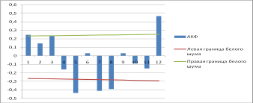

Рис. 3.6. Значения АКФ экспорта АР Крым за 5 лет

Как видно по графику, первый и последний столбец АКФ выходят за границу белого шума, что свидетельствует о наличии тренда и сезонности.

Проанализируем теперь значения АКФ для данных импорта АР Крым.

Рассчитанные значения представлены в таблице 3.5.

Таблица 3.5.

АКФ по данным импорта АР Крым

|  |  |  |  |
| --- | --- | --- | --- |
| № | АКФ | Левая граница белого шума | Правая граница белого шума |
| 1 | 0,230322 | -0,26505 | 0,232791 |
| 2 | 0,257168 | -0,26735 | 0,234559 |
| 3 | 0,191516 | -0,2697 | 0,236368 |
| 4 | -0,09261 | -0,27212 | 0,238221 |
| 5 | -0,21285 | -0,2746 | 0,240119 |
| 6 | -0,2344 | -0,27715 | 0,242064 |
| 7 | -0,39277 | -0,27977 | 0,244059 |
| 8 | -0,27287 | -0,28247 | 0,246105 |
| 9 | -0,27459 | -0,28524 | 0,248204 |
| 10 | -0,02162 | -0,28809 | 0,250359 |
| 11 | -0,10357 | -0,29103 | 0,252572 |
| 12 | 0,2634 | -0,29406 | 0,254847 |

Для более наглядного представления полученных данных отобразим результаты на рисунке 3.7.

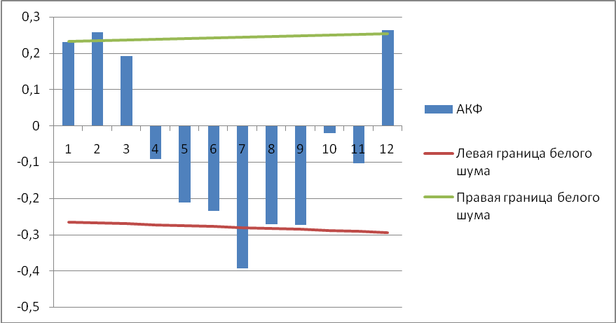

Рис. 3.7. Значения АКФ импорта АР Крым за 5 лет

Как видно по графику, первый и последний столбец АКФ выходят за границу белого шума, что свидетельствует о наличии тренда и сезонности.

В итоге, можно сделать вывод: наша модель имеет как минимум три доказанных характеристики – тренд, сезонность и цикличность.

Именно по этим характеристикам мы и будем подбирать модель, описывающую динамику наших показателей внешнеэкономической деятельности (экспорта и импорта товаров). Сама модель даст нам возможность построить прогноз на 2009г., решив этим нашу главную задачу.

3.2 Построение тренд-сезонной модели

3.2.1 Построение тренд-сезонной модели

Построение тренд-сезонной модели осуществляем по алгоритмам, приведенным во втором разделе нашей дипломной работы.

Механическое выравнивание ряда мы также уже провели в пункте 3.1. Теперь настало время для определения сезонной компоненты.

Рассчитанные данные отображены в таблице 3.5.

Таблица 3.5.

Данные о сезонности экспорта и импорта АР Крым за 5 лет

|  |  |  |  |  |
| --- | --- | --- | --- | --- |
| Месяц | Экспорт | | Импорт | |
| среднее значение разности | сезонная компонента S | среднее значение разности | сезонная компонента S |
| 1 | -11,44 | -11,59 | -7,13 | -7,11 |
| 2 | -6,24 | -6,39 | -5,83 | -5,81 |
| 3 | 0,59 | 0,44 | 0,15 | 0,17 |
| 4 | 0,38 | 0,23 | -1,02 | -1,00 |
| 5 | -0,47 | -0,62 | -1,63 | -1,61 |
| 6 | 8,93 | 8,79 | 1,99 | 2,01 |
| 7 | 1,77 | 1,62 | 3,66 | 3,68 |
| 8 | 1,25 | 1,11 | 3,22 | 3,24 |
| 9 | 8,15 | 8,01 | -0,26 | -0,24 |
| 10 | -2,40 | -2,55 | 1,60 | 1,62 |
| 11 | -4,43 | -4,58 | -1,57 | -1,55 |
| 12 | 5,69 | 5,54 | 6,58 | 6,60 |

Для наглядности отобразим полученные данные на рисунке 3.8

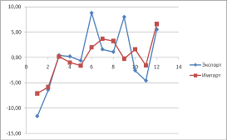

Рис. 3.8. Сезонная компонента Экспорта и Импорта АР Крым за 5 лет

Как мы и предполагали, график наглядно показывает рост объемов экспорта и импорта в декабре и резкое падение в январе. Это подтверждает наши предыдущие выводы в пункте 3.1.

Складывая значение соответствующего тренда T ((3.1) для экспорта и (3.2) для импорта) и индексы соответствующей сезонности S, представленный в таблице 3.6., получаем значения аддитивной модели Y(t).

Аддитивная модель экспорта товаров АР Крым показана на рисунке 3.9, а рассчитанные данные представлены в приложении Г.

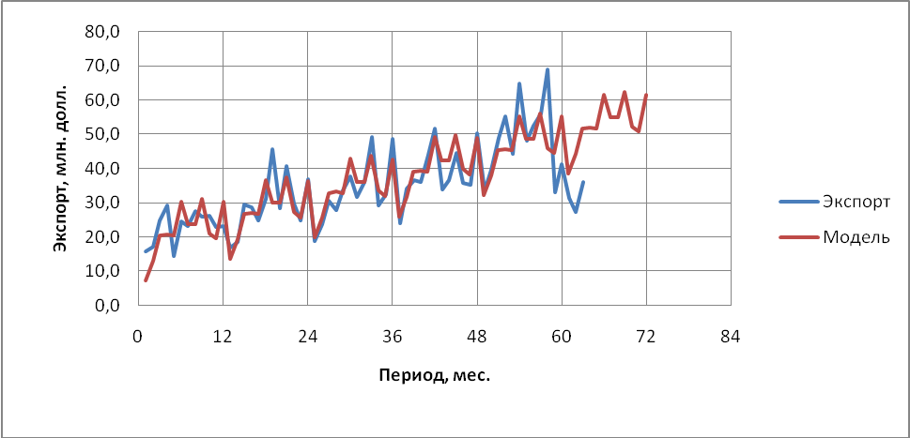

Рис. 3.9. Аддитивная модель динамики экспорта товаро АР Крым за 5 лет

Характеризуя данный рисунок, хочется отметить, что наша модель достаточно точно повторяет исходный временной ряд. Исключение составляет лишь последний период, а именно значения первых трех месяцев 2009 года. В целом, можно сделать вывод, что модель прошла субъективную проверку на адекватность. Однако на этом все проверки не оканчиваются.

Аддитивная модель импорта товаров АР Крым представлена на рисунке 3.10., а рассчитанные данные – в приложении Г.

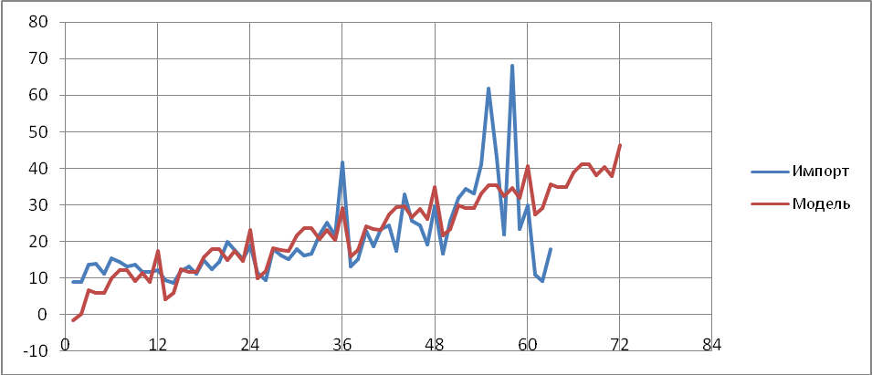

Рис. 3.10 Аддитивная модель динамики импорта товаро АР Крым за 5 лет

Характеризуя данный рисунок, хочется отметить, что наша модель достаточно точно повторяет исходный временной ряд. Исключение составляет лишь последний период, а именно значения первых трех месяцев 2009 года. В целом, можно сделать вывод, что модель прошла проверку на адекватность. Однако на этом все проверки не оканчиваются.

Перейдем теперь к построению интервального прогноза..

Рассчитанные данные отображены в таблице 3.6.

Таблица 3.6.

Значения точечного и интервального прогнозов динамики экспорта товаров АР Крым

|  |  |  |  |  |
| --- | --- | --- | --- | --- |
| Год | Месяц | Прогноз | Uy+ | Uy- |
| 2009 | 4 | 52,01 | 66,58 | 37,43 |
|  | 5 | 51,68 | 66,31 | 37,05 |
|  | 6 | 61,61 | 76,29 | 46,92 |
|  | 7 | 54,96 | 69,69 | 40,22 |
|  | 8 | 54,96 | 69,76 | 40,17 |
|  | 9 | 62,38 | 77,24 | 47,53 |
|  | 10 | 52,35 | 67,26 | 37,44 |
|  | 11 | 50,84 | 65,81 | 35,86 |
|  | 12 | 61,47 | 76,52 | 46,43 |

Для наглядности, построим график полученных данных (рис. 3.11).

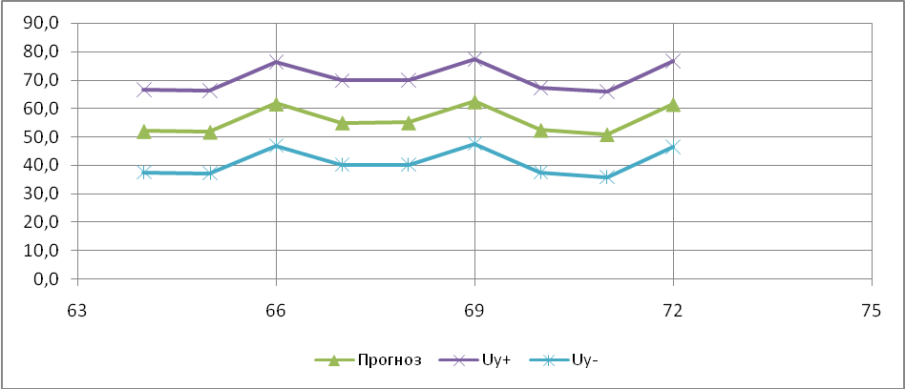

Рис. 3.11. Точечный и интервальный прогноз динамики экспорта товаров АР Крым

Аналогичным образом строится точечный и интервальный прогноз для данных по импорту АР Крым. Рассчитанные данные представлены в таблице 3.7.

Таблица 3.7.

Значения точечного и интервального прогнозов динамики импорта товаров АР Крым

|  |  |  |  |  |
| --- | --- | --- | --- | --- |
| Год | Мес | Прогноз | Uy+ | Uy- |
| 2009 | 4 | 34,95 | 53,50 | 16,41 |
|  | 5 | 34,82 | 53,44 | 16,21 |
|  | 6 | 38,92 | 57,60 | 20,24 |
|  | 7 | 41,08 | 59,83 | 22,33 |
|  | 8 | 41,12 | 59,94 | 22,30 |
|  | 9 | 38,13 | 57,03 | 19,23 |
|  | 10 | 40,46 | 59,44 | 21,49 |
|  | 11 | 37,78 | 56,84 | 18,72 |
|  | 12 | 46,42 | 65,56 | 27,28 |

Для наглядности, построим график полученных данных (рис. 3.12).

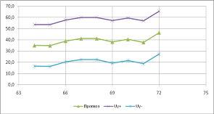

Рис. 3.12. Точечный и интервальный прогноз динамики импорта товаров АР Крым

Полная картина моделирования динамики экспорта товаров АР Крым представлена на рисунке 3.13.

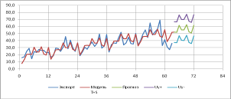

Рис. 3.13. Модель, точечный и интервальный прогноз динамики экспорта товаров АР Крым

Как видно по графику интервальный прогноз довольно широк, но это получилось вследствии сильного падения объемов экспорта в 3 последние месяца моделирования. Отсюда повышается ошибка прогнозирования ирасширяется интервал.

Полная картина моделирования динамики экспорта товаров АР Крым представлена на рисунке 3.14.

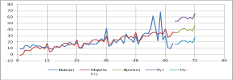

Рис. 3.14. Модель, точечный и интервальный прогноз динамики импорта товаров АР Крым

Как видно по графику интервальный прогноз довольно широк, но это получилось вследствии сильного падения объемов экспорта в 3 последние месяца моделирования. Отсюда повышается ошибка прогнозирования ирасширяется интервал.

3.3 Проверка адекватности модели

Построение модели еще не говорит о ее точности. Для проверки адекватности существует несколько методов, которые мы изложили во второй главе. Рассмотрим их поподробнее.

3.3.1 Проверка нормальности распределения остатков

Графически значения остатков (Y-(T+S)) экспорта представим на рисунке 3.15.

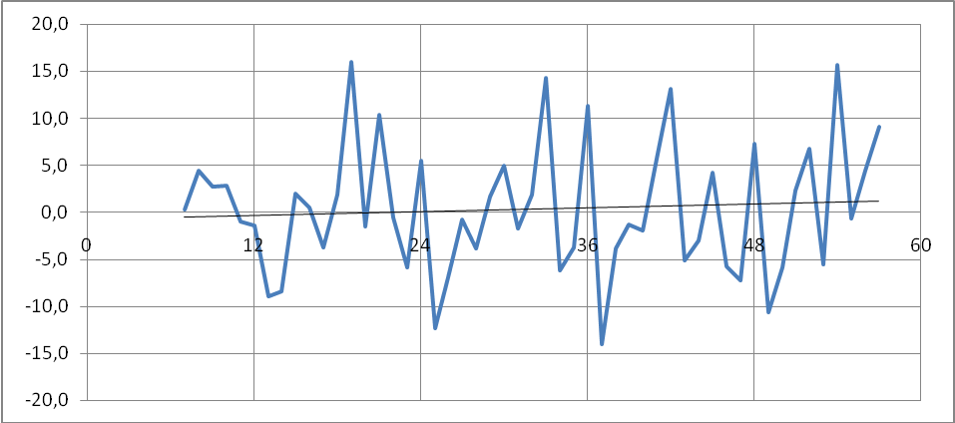

Рис. 3.15. Остатки (экспорт, тренд-сезонная модель)

Как видим по рисунку, линия тренда остатков параллельна оси Х, что говорит о нормальности их распределения.

Графически значения остатков (Y-(T+S)) импорта представим на рисунке 3.16.

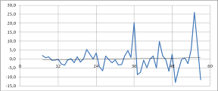

Рис. 3.16. Остатки (импорт, тренд-сезонная модель)

Как видим по рисунку, линия тренда остатков параллельна оси Х, что говорит о нормальности их распределения.

Данные выводы дают право утверждать об адекватности модели и возможности ее использования для прогнозирования.

3.3.2 Проверка нормальности по критерию Фишера

Проведем еще одну проверку соответствия модели исследуемым данным и на этот раз воспользуемся критерием Фишера и построим рисунок 3.17 по посчитанным значениям Ф-критерия методами.

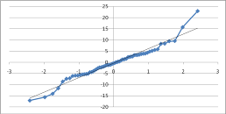

Рис. 3.17. Ф-критерий по экспорту.

Как видно практически все точки находятся на одной прямой. Исключения составляют три последних. Это объясняется неожиданно начавшимся экономическим кризисом и падением производства и потребления.

Проанализируем аналогичный показатель по импорту товаров и построим рисунок 3.18.

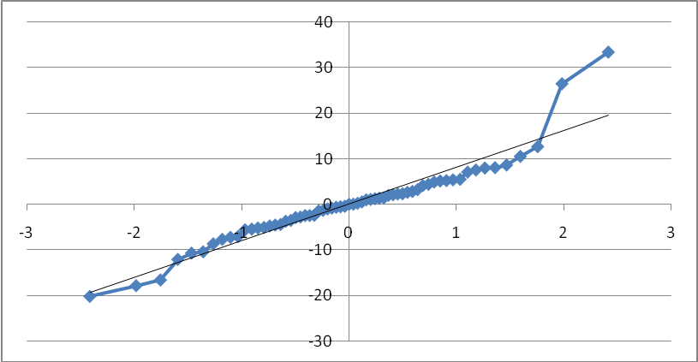

Рис. 3.18. Ф-критерий по импорту.

Аналогичная ситуация прослеживается и по отношению к импорту товаров.

Заключение

В заключении хочется отметить, что в данной работе были решены все поставленные задачи. Основные из них, это анализ основных показателей внешней торговли, анализ внешнеторговой деятельности промышленных предприятий автономной Республике Крым, анализ внешней торговли товарами Автономной Республики Крым с Российской Федерацией, странами СНГ и странами ЕС, подбор адекватной модели, описывающей динамику внешней торговли АР Крым, построение прогноза на 2009г. и проверка прогнозных свойств модели.

Также, исследование показало, что не все модели могут быть использованы для адекватного прогнозирования. Например, в нашем случае при декомпозиции временных рядов экспорта и импорта товаров выявилось наличие трех характеристик – тренда, сезонности и цикличности, отсюда появилась возможность использовать динамическую модель для прогнозирования – Тренд-сезонную модель, основанная на экстрополяционных методах прогнозирования, в основе которых лежит предположение о том, что основные факторы и тенденции, имевшие место в прошлом, сохранятся в будущем, дала адекватные значения прогноза. Очевидно, модель уловила наличие и сохранение тенденций временного ряда, что явилось непременным условием успешного прогнозирования в условиях нестабильности экономики.

Что касается моментов улучшения экономической ситуации в регионе, то в 2007 году министерством разработана Программа развития инвестиционной и внешнеэкономической деятельности в Автономной Республике Крым на период до 2010 года, утвержденная Постановлением Верховной Рады Автономной Республики Крым от 22.03.07 г. № 387-5/07.

Целью Программы является создание благоприятных условий для развития инвестиционного климата и промышленной инфраструктуры на территории Автономной Республики Крым.[7]. Программа, в сочетании с другими методами экономического укрепления региона, позволит укрепить производство, создать новые рабочие места, снизить безработицу и поднять социальное и экономическое благосостояние населения. Отсюда, как следствие, возрастет потребление, производство, начнет интенсивнее развиваться внешнеэкономическая и инвестиционная деятельность, а сам регион займет конкурентоспособную позицию на вшенних рынках.

Список использованной литературы

Андерсон Т. Статистический анализ временных рядов. – М: Мир, 1976. -757 с.4

Бриллинджер Д. Временные ряды. Обработка данных и теория. – М.: Мир, 1980.-536 с.5

Краковский Ю.М. Имитационное моделирование, Иркутск, 2002.6

Орлов А.И. Эконометрика. – М.: Экзамен, 2002. – 576 с. 2

Половко A.M., Бубусов П.Н. Интерполяция. Методы и компьютерные технологии их реализации. – СПб.: БХВ-Петербург, 2004. – 320 с.3

Данные Государственного Комитета Статистики в АР Крым, http://www.ukrstat.gov.ua 1

Статистический сборник - Внешнеэкономическая деятельность предприятий и организаций АР Крым за 2003–2008гг // Государственный комитет статистики АР Крым 7